REFERÊNCIA PARA MONTAGEM DOS CIRCUITOS DO ROBÔ
Sobre esse Documento

O documento atual foi escrito com o propósito de servir como uma referência ao processo de montagem do robô que foi desenvolvido durante o projeto. Nesse arquivo é possível encontrar a lista de equipamentos eletrônicos utilizados, bem como uma breve e sucinta descrição de como construir os circuitos com esses componentes. Sendo assim, recomenda-se possuir um breve conhecimento em circuitos elétricos para utilizar essa referência. Ressalta-se que o documento não possui o caráter de explicar o funcionamento e a funcionalidade dos componentes apresentados, servindo apenas como uma referência para construir os circuitos que compõem o robô.
Sumário

Índice
Lista de Componentes 4
Arduíno Uno 5
Comunicação Bluetooth usando o módulo Bluetooth HC-05 7
Motores e Mini-Ponte H 9
Led Simples 11
Led RGB – Catodo Comum 12
Buzzer Passivo 14
Sensor Ultrassônico 15
Sensor Fotoresistor 16
Sensor Óptico Reflexivo 18
Potenciômetro 19
Push Button 21
Sensor MPU-6050 – Giroscópio e Acelerômetro integrado 22

Lista de Componentes

Em sequência segue uma lista descrevendo os componentes utilizados para montar o robô, sendo eles os elementos considerados para a descrição presente nesse documento de referência.

- 1 Arduíno Uno R3 + Cabo USB para Arduíno;

- 1 módulo Bluetooth HC-05;

- 2 motores DC 3-6V com Caixa de Redução e Eixo Duplo;

- 2 rodas 68mm para Chassi Robô Robótica;

- 1 Mini Ponte H L298N;

- 1 sensor de Distancia Ultrassônico HC-SR04;

- 3 Leds Difuso 5mm (cores diversas)

- 1 Led RGB Alto Brilho 5mm - Catodo Comum;

- 2 sensores fotoresistor LDR 5mm;

- 3 sensores Óptico Reflexivo Fototransistor TCRT5000;

- 1 Potenciômetro Linear de 10KΩ;

- 1 Buzzer Passivo 5V;

- 1 Chave Táctil 6x6x5mm 4 Terminais;

- 1 Microinterruptor Pushbutton 0,5A;

- 1 Acelerômetro e Giroscópio 3 Eixos 6 DOF MPU-6050;

- 1 Kit Chassi Redondo 2WD Robô (Quando comprado, já vinha incluso os motores e as rodas);

- Fonte DC Chaveada 9V 1A Plug P4;

- Fonte DC 5V;

- Protoboard;

- Jumpers para conexão;

- Resistores (com resistência variada – ao longo do documento quando um resistor é utilizado, sua resistência é citada).

Arduíno Uno

Para o desenvolvimento do projeto e a montagem do robô, optou-se por utilizar o Arduíno Uno (representado graficamente na Figura 1). Todos os códigos desenvolvidos e circuitos construídos levam em consideração essa placa. Sendo assim, antes de apresentar os detalhes para a montagem dos circuitos que podem ser usados no robô, é relevante ressaltar alguns pontos sobre esse Arduíno.

- Existem 14 portas digitais, sendo que 6 podem ser usadas como PWM (Demarcadas pelo símbolo ~);

- Existem 6 portas analógicas;

- Os pinos de entrada e saída operam em uma tensão de 5V;

- O microcontrolador presente na placa é o ATmega328;

- Para a alimentação externa, recomenda-se o uso de uma fonte cuja tensão esteja entre 7V a 12V para evitar instabilidades provadas por uma baixa tensão, bem como evitar que o regulador de tensão da placa sobreaqueça;

- A corrente máxima para cada pino do Arduíno Uno é de 40 mA;

- A soma da corrente total suportada é de 200 mA;

- A saída de 3.3V é capaz de fornecer 150 mA;

- Obs. Atenha-se principalmente às características que referem-se a tensão e corrente suportadas pelo Arduíno, pois dessa forma será mais difícil cometer algum erro que comprometa a placa e os componentes que estão conectados nela;

- Obs. Para mais detalhes sobre o Arduíno Uno, recomenda-se que o datasheet da placa seja consultado.

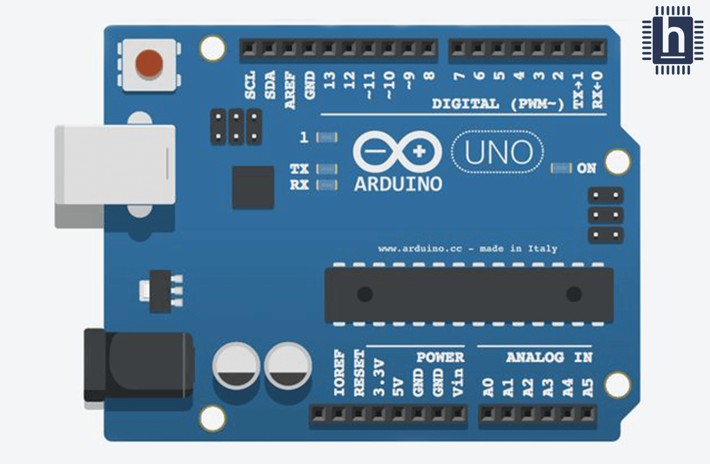Figura 1: Representação de uma placa Arduíno Uno. Referência: https://www.hackerearth.com/blog/developers/a-tour-of-the-arduino-uno-board/

Comunicação Bluetooth usando o módulo Bluetooth HC-05

Para utilizar o módulo Bluetooth HC-05 em conjunto do Arduíno Uno, basta considerar as seguintes necessidades:

- Ligue o pino VCC do módulo a saída 5V do Arduíno;

- Ligue o pino GND do módulo ao GND do Arduíno;

- Conecte o pino TXD do módulo ao pino 10 do Arduíno;

- Conecte o pino RXD do módulo ao pino 11 do Arduíno;

- Atenção, o módulo utilizado apresenta uma faixa limite para o pino RXD de 3.3V, sendo assim não recomendado uma conexão direta com a placa Arduíno. Para evitar problemas, você deve utilizar algum mecanismo de divisão de tensão para conectar o pino. De maneira simples você pode realizar um circuito divisor de tensão ao conectar dois resistores em série em um circuito. Para obter um valor de tensão adequado para a situação atual, basta utilizar dois resistores com o mesmo valor de resistência, uma vez que a tensão de saída será a metade da tensão de entrada, isto é, metade de 5V (saída utilizada para alimentar os componentes no projeto);

- Obs. As saídas RXD e TXD devem ser exatamente conectadas conforme descrito anteriormente, uma vez que o código do servidor está preparado para operar utilizando essas configurações como padrão;

- Obs. Você pode necessitar configurar o seu módulo Bluetooth. Para isso é necessário construir um circuito similar, mas utilizar um código diferente no Arduíno. Como uma referência inicial pesquise em: https://labprototipando.com.br/2020/06/04/configurando-o-modulo-bluetooth-hc-05-modo-pratico/#:~:text=Devemos%20abrir%20o%20monitor%20serial,para%20Ambos%2C%20NL%20e%20CR. Recomenda-se também que o datasheet do componente seja consultado para mais detalhes.

O circuito final obtido através dos detalhes descritos anteriormente pode ser visualizado na figura apresentada abaixo.
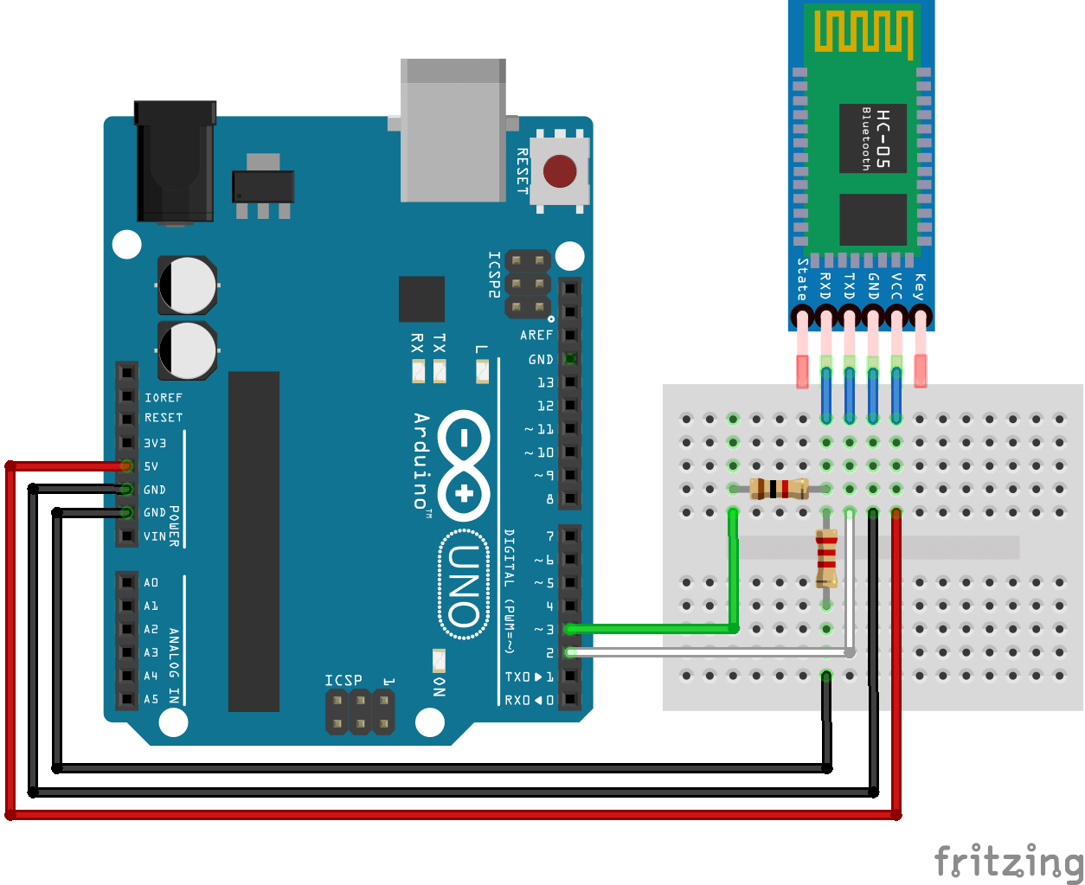Figura 2: Esquema de conexão de um módulo Bluetooth HC-05 com divisor de tensão em conjunto ao Arduíno Uno. Referência: https://www.aranacorp.com/en/arduino-and-bluetooth-module-hc-05/

Motores e Mini-Ponte H

Para utilizar uma ponte H com motores DC em conjunto do Arduíno Uno e uma fonte de alimentação externa, basta considerar as seguintes necessidades:

- Conecte os terminais da bateria nas respectivas entradas da ponte H. No caso do componente utilizado durante o projeto, essas entradas podem ser identificadas pelos símbolos + e -;

- Não esqueça de conectar o terminal negativo da bateria externa ao GND do Arduíno;

- Conecte as saídas dos motores DC a ponte H na área indicada para os motores. No caso do componente utilizado durante o projeto, essas entradas podem ser identificadas por MOTOR-A e MOTOR-B;

- Conecte pinos que possam gerar saídas PWM para controlar os motores nas entradas IN1, IN2, IN3 e IN4;

- Obs. Dependendo da forma que as conexões dos motores forem feitas em MOTOR-A e MOTOR-B, o sentido da rotação pode estar inversa. Nesse caso, apenas modifique essas conexões invertendo-as.

O circuito final obtido através dos detalhes descritos anteriormente assemelha-se a figura que pode ser visualizada logo abaixo. Observe que a Ponte H utilizada nessa representação não corresponde à utilizada no projeto. Entretanto para seguir uma padronagem e sempre apresentar uma representação gráfica dos circuitos, optou-se por inserir uma imagem base como referência. Basta seguir os detalhes descritos anteriormente que será possível produzir o circuito corretamente.

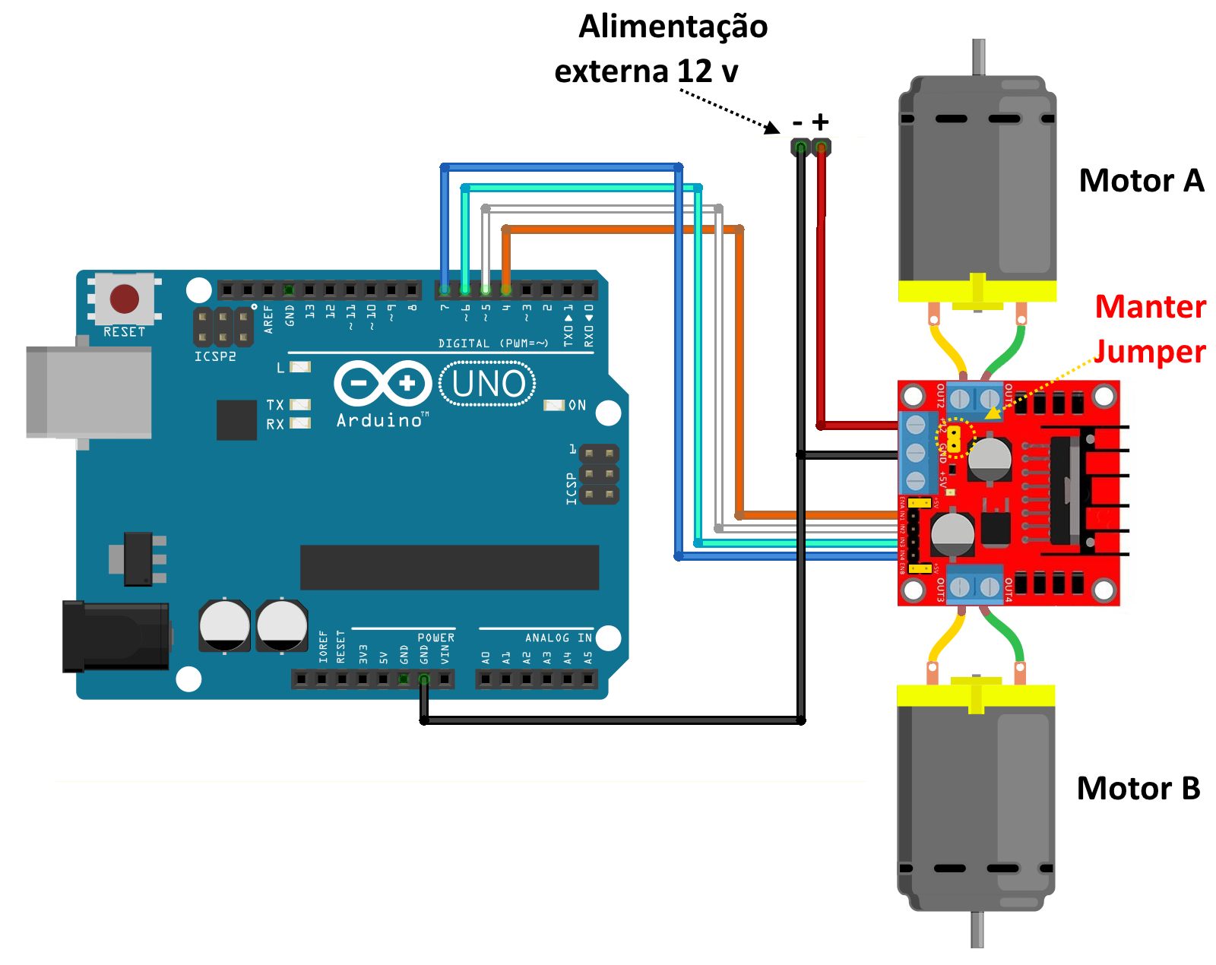Figura 3: Esquema de conexão de motores DC usando uma ponte H e alimentação externa em conjunto ao Arduíno Uno. Referência: https://www.filipeflop.com/blog/motor-dc-arduino-ponte-h-l298n/

Led Simples

Para utilizar um led em conjunto do Arduíno Uno, basta considerar as seguintes necessidades:

- Ligue o catodo (“perna maior”) do led ao GND do Arduíno;

- Ligue o anodo do led a um pino do Arduíno;

- Juntamente ao anodo, conecte um resistor. O valor da resistência depende do led que está sendo utilizado, porém para os componentes desse tipo que foram utilizados no projeto, um resistor de 220Ω é suficiente.

O circuito final obtido através dos detalhes descritos anteriormente pode ser visualizado na figura apresentada abaixo.

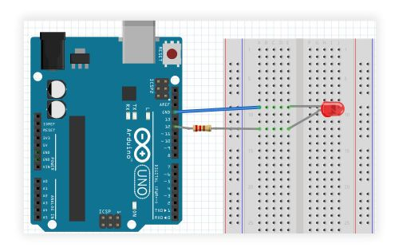Figura 4: Esquema de conexão de um led em conjunto ao Arduíno Uno. Referência: https://tecdicas.com/como-acender-e-piscar-um-led-no-arduino/#:~:text=Ligar%20o%20LED%20sem%20resistor,para%20a%20porta%20que%20utilizou.&text=pesar%20de%20um%20resistor%20n%C3%A3o,ser%20ligado%2C%20o%20LED%20possui.

Led RGB – Catodo Comum

Para utilizar um led RGB com Catodo Comum em conjunto do Arduíno Uno, basta considerar as seguintes necessidades:

- Conecte o catodo comum (“Maior perna”) do led RGB ao GND do Arduíno;

- Conecte cada uma das outras pernas do led RGB a pinos com capacidade de gerar uma saída PWM. Usualmente as pernas são dispostas na seguinte ordem de cor: Vermelho, Verde, Azul, sendo o Vermelho acompanhado diretamente pelo catodo comum. Caso esteja em dúvida sobre a cor que cada perna representa, consulte o datasheet do componente;

- Conecte cada perna do led RGB que não seja o catodo comum a um resistor. O valor da resistência dependerá do tipo de led RGB utilizado, porém para os componentes desse tipo utilizados, um resistor de 330Ω é suficiente;

O circuito final obtido através dos detalhes descritos anteriormente pode ser visualizado na figura apresentada abaixo.
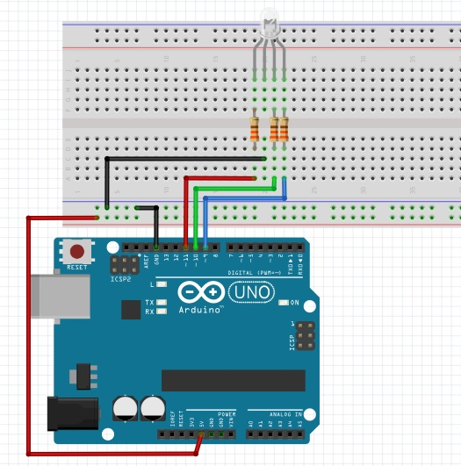Figura 5: Esquema de conexão de um led RGB cátodo comum em conjunto ao Arduíno Uno. Referência: https://portal.vidadesilicio.com.br/como-utilizar-o-led-rgb-com-arduino/?vds&gclid=Cj0KCQiAoY-PBhCNARIsABcz771FJwZPW6N_Ue14-4JNNHpCHnXWVF_3icBlE0H18UochtGumx0SE8gaAunsEALw_wcB

Buzzer Passivo

Para utilizar um Buzzer Passivo em conjunto do Arduíno Uno, basta considerar as seguintes necessidades:

- Verifique os terminais do Buzzer, identifique o terminal positivo e o negativo;

- Conecte o terminal negativo ao GND do Arduíno;

- Conecte o terminal positivo a um pino com capacidade de saída PWM;

- Obs. Dependendo do modelo do Buzzer passivo, o uso de um resistor pode ser necessário. Para título de especificação, para o Buzzer testado não foi utilizado um resistor.

O circuito final obtido através dos detalhes descritos anteriormente pode ser visualizado na figura apresentada abaixo.

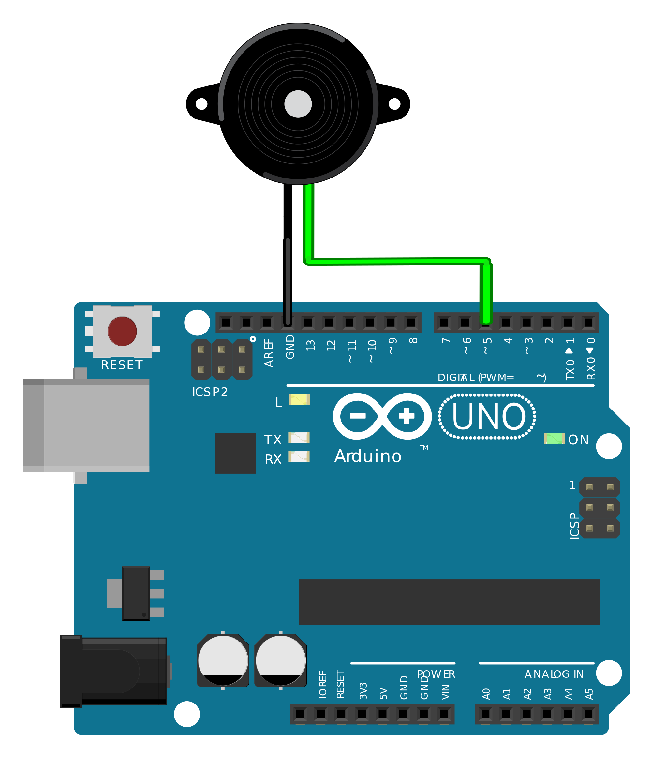Figura 6: Esquema de conexão de um buzzer em conjunto ao Arduíno Uno. Referência: https://create.arduino.cc/projecthub/HiHiHiHiiHiiIiH/star-wars-on-a-buzzer-0814f2

Sensor Ultrassônico

Para utilizar um Sensor Ultrassônico em conjunto do Arduíno Uno, basta considerar as seguintes necessidades:

- Conectar o pino VCC do sensor a saída de 5V do Arduíno;

- Conectar o pino GND do sensor ao GND do Arduíno;

- Conectar o pino Trig a um pino digital do Arduíno;

- Conectar o pino Echo a um pino digital (pode ou não ser capaz de produzir uma saída PWM).

O circuito final obtido através dos detalhes descritos anteriormente pode ser visualizado na figura apresentada abaixo.

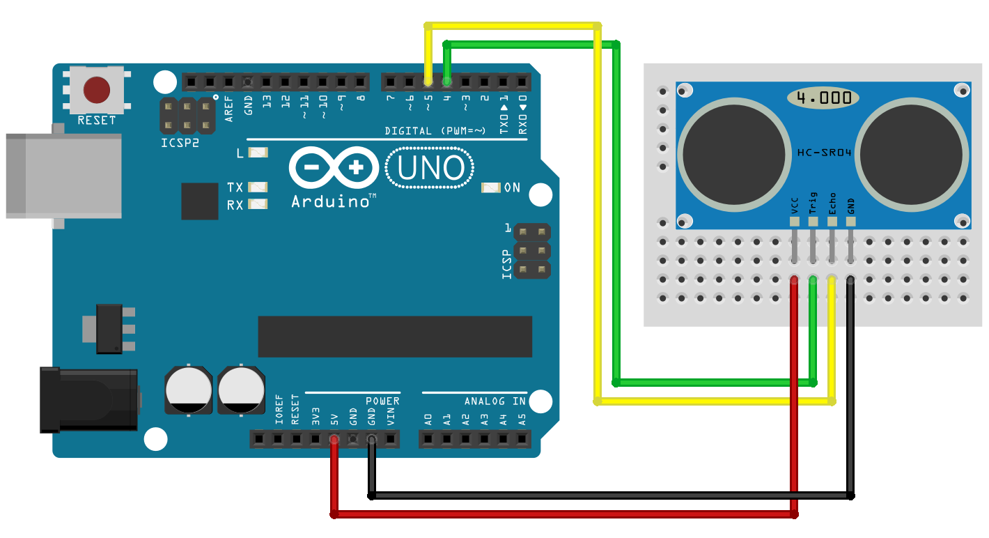Figura 7: Esquema de conexão de um sensor ultrassônico em conjunto ao Arduíno Uno. Referência: https://www.filipeflop.com/blog/sensor-ultrassonico-hc-sr04-ao-arduino/

Sensor Fotoresistor

Para utilizar um Sensor Fotoresistor em conjunto do Arduíno Uno, basta considerar as seguintes necessidades:

- Conecte uma perna do sensor ao GND do Arduíno;

- Conecte a outra perna do sensor a saída 5V do Arduíno;

- Intercale um resistor de 10kΩ na seção do circuito conectada a saída 5V;

- Conecte o resistor a um pino Analógico do Arduíno.

O circuito final obtido através dos detalhes descritos anteriormente pode ser visualizado na figura apresentada abaixo.

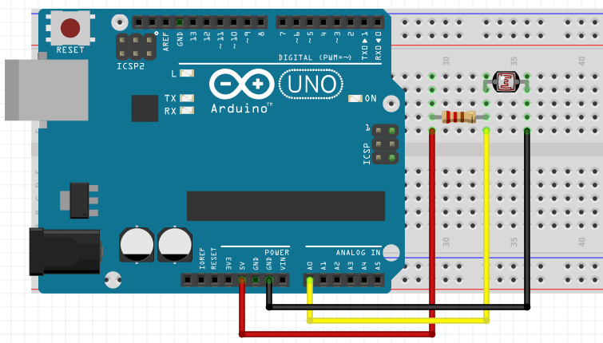Figura 8: Esquema de conexão um sensor fotoresistor em conjunto ao Arduíno Uno. Referência: https://www.arduinoportugal.pt/usar-fotoresistencia-ldr-arduino/

Sensor Óptico Reflexivo

Para utilizar um Sensor Óptico Reflexivo em conjunto do Arduíno Uno, basta considerar as seguintes necessidades:

- Conecte o Led infravermelho (componente azul) ao GND e a saída de 5V. Não esqueça de utilizar um resistor. No caso do projeto, foi utilizado um resistor 330Ω para tal conexão;

- Conecte o transistor (componente preto) ao GND e a saída de 5V. Nesse caso utilize um resistência também. Como exemplo, no projeto foi utilizado uma resistência de 10KΩ;

- Intercale a parte do circuito do transistor que está conectada ao resistor em um pino digital do Arduíno.

O circuito final obtido através dos detalhes descritos anteriormente pode ser visualizado na figura apresentada abaixo.

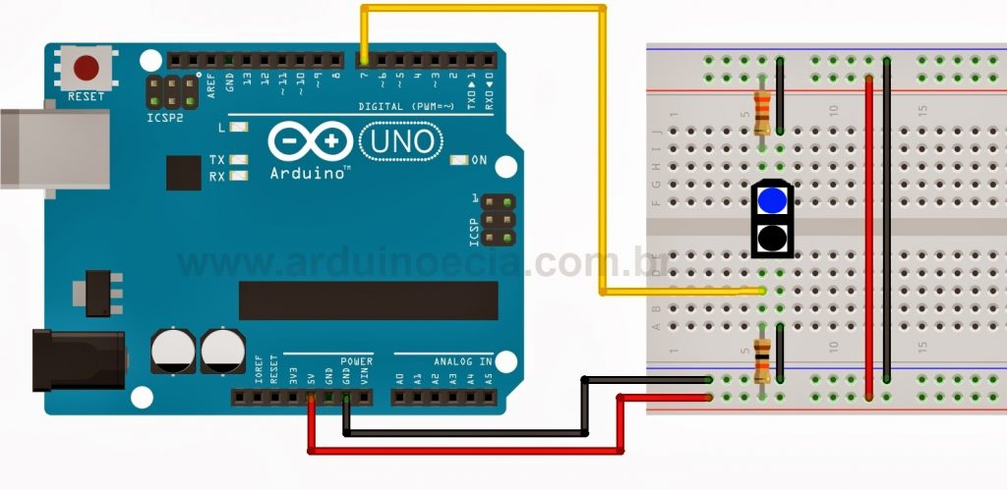Figura 9: Esquema de conexão de um sensor óptico reflexivo em conjunto ao Arduíno Uno. Referência: https://www.arduinoecia.com.br/sensor-optico-reflexivo-tcrt5000-arduino/

Potenciômetro

Para utilizar um Sensor Óptico Reflexivo em conjunto do Arduíno Uno, basta considerar as seguintes necessidades:

- Conecte os terminais do Potenciômetro ao GND e a saída de 5V do Arduíno;

- Conecte o pino do meio a um pino Analógico do Arduíno.

O circuito final obtido através dos detalhes descritos anteriormente pode ser visualizado na figura apresentada abaixo.

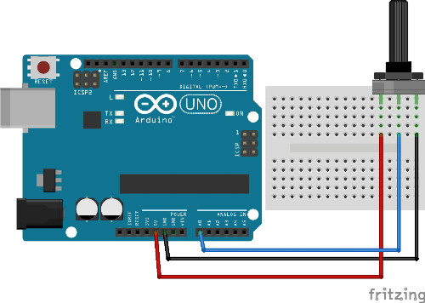Figura 10: Esquema de conexão de um potenciômetro em conjunto ao Arduíno Uno. Referência: https://pedrohs.github.io/lendo-potenciometro/

Push Button

Para utilizar um Push Button em conjunto do Arduíno Uno, basta considerar as seguintes necessidades:

- Conecte os terminais do botão ao GND e a saída de 5V do Arduíno;

- A depender do modo de conexão, conecte um resistor de 10KΩ em série com o GND ou com a saída 5V;

- Intercale uma conexão com um pino digital do Arduíno.

- Obs. Caso deseje e ache mais interessante, ao invés de intercalar um novo fio para conectar-se ao Arduíno, conecte a extremidade que possui o resistor diretamente em uma de suas portas digitais.

O circuito final obtido através dos detalhes descritos anteriormente pode ser visualizado na figura apresentada abaixo.

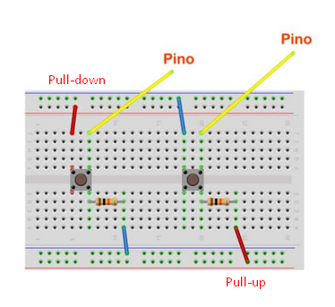Figura 11: Esquema de conexão para push buttons - Pull Up e Pull Down. Referência: http://www.squids.com.br/arduino/index.php/software/dicas/168-como-usar-push-button-com-arduino-programacao

Sensor MPU-6050 – Giroscópio e Acelerômetro integrado

Para utilizar o Sensor MPU-6050 em conjunto do Arduíno Uno, basta considerar as seguintes necessidades:

- Conecte a saída VCC do sensor a saída 5V do Arduíno;

- Conecte a saída GND do sensor ao GND do Arduíno;

- Conecte a saída SCL do sensor a porta analógica A5 do Arduíno;

- Conecte a saída SDA do sensor a porta analógica A4 do Arduíno;

- Obs. As saídas SCL e SDA devem ser conectadas conforme descrito anteriormente, pois o sensor utiliza-as para comunicação via protocolo I2C;

- Obs. As outras saídas do sensor não são necessárias para operar o robô conforme ele foi idealizado pelo projeto. Todavia caso deseje alterar e modificar certas funcionalidades do robô, considere verificar as outras saídas também.

O circuito final obtido através dos detalhes descritos anteriormente pode ser visualizado na figura apresentada abaixo.

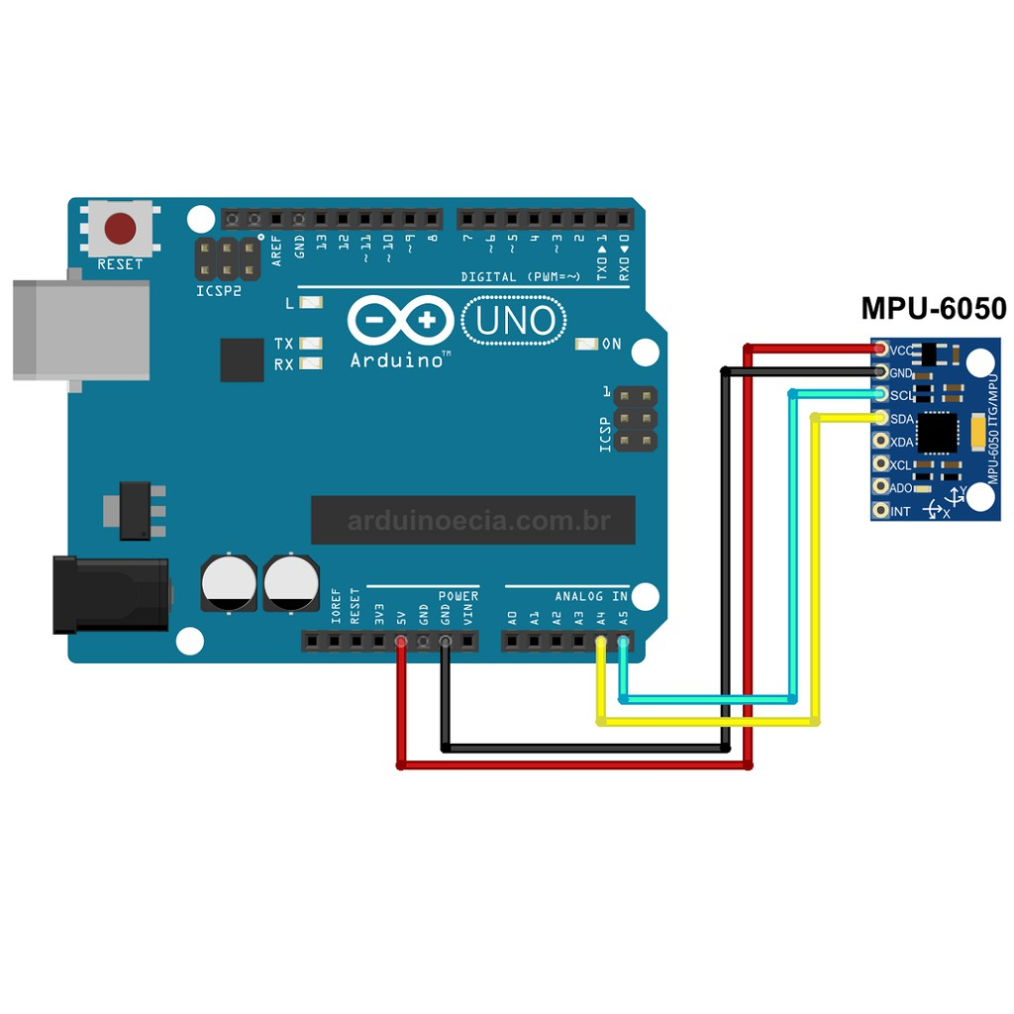Figura 12 Esquema de conexão para um sensor MPU-6050 em conjunto ao Arduíno Uno. Referência: https://cf.shopee.com.br/file/3a6f4f855decf2b4be1c529347fb6759

